96. plenární schůze RHSD ČR

Vývoj finanční situace českého zdravotnictví

Materiál zpracovaný Ministerstvem zdravotnictví České republiky

10. 2. 2012

Obsah

Determinanty ekonomické situace zdravotnictví, ze kterých vycházíme 2
Vlivy dlouhého období 3
Střednědobé vlivy 4
Aktuální ekonomická situace zdravotnictví: 5
Makroekonomická predikce MF 6
Úhradová vyhláška 7
Systém DRG 8
Modelace vlivu úhradové vyhlášky 2012 na zdravotnická zařízení 9
Optimalizace sítě akutních lůžek 11
Situace poskytovatelů zdravotní péče podle segmentů 13
Hospodaření přímo řízených organizací 14
Navýšení platů lékařů 16
Informace o navýšení platů v příspěvkových organizacích 17
Závěr 18

Determinanty ekonomické situace zdravotnictví, ze kterých vycházíme

Ekonomická situace systému veřejného zdravotního pojištění je velmi úzce spjata s hospodářskou situací celé ekonomiky. Působí na ni nejrůznější vlivy, které je možné rozdělit podle časového rámce, ve kterém působí na dlouhodobé, střednědobé a krátkodobé.

Vlivy dlouhého období

Na českou populaci od devadesátých let působí dva klíčové efekty. Prudký pokles porodnosti pod hranici prosté reprodukce současné populace - dnes připadá 1,49 dítěte na matku, dříve to bylo dokonce jen 1,18 dítěte. Pokrok v medicíně vede k prodlužování střední délky života. Naděje dožití je dnes 80 let pro ženy a 74 let pro muže. Synergie těchto dvou vlivů způsobuje, že podíl ekonomicky aktivních a penzistů se stále snižuje – naše populace stárne. V roce 2007 byl prvně v historii podíl mladších 15 let nižší než podíl starších 65 let. V budoucnu, až se silná generace ze 70. let dostane do důchodového věku, bude efekt silně umocněn. Populace penzistů bude stále mohutnější a stále starší. Velký nárůst čeká populaci starší 80 let

Systém v.z.p. funguje na principu pay-as-you-go. Pod formálním názvem „zdravotní pojištění“ se skrývá systém, kdy ekonomicky aktivní, kteří jsou v průměru zdraví, financují systém pro ekonomicky neaktivní. Množství finančních zdrojů vůči nákladům je přímo úměrné poměru ekonomicky aktivní a neaktivní populace. Jde o v ýborný systém pro rostoucí populace – de facto jde o fungující systém postavený na Ponziho schématu (pyramidové systémy typu „letadlo“). Naopak velmi problematický se systém jeví pro populace stárnoucí, jako je právě česká.

S rostoucím věkem roste průměrná ekonomická náročnost pacienta a s pokrokem v medicíně roste cena léčby. Existuje synergie efektu stárnutí populace a efektu zvyšování nákladů na léčbu.

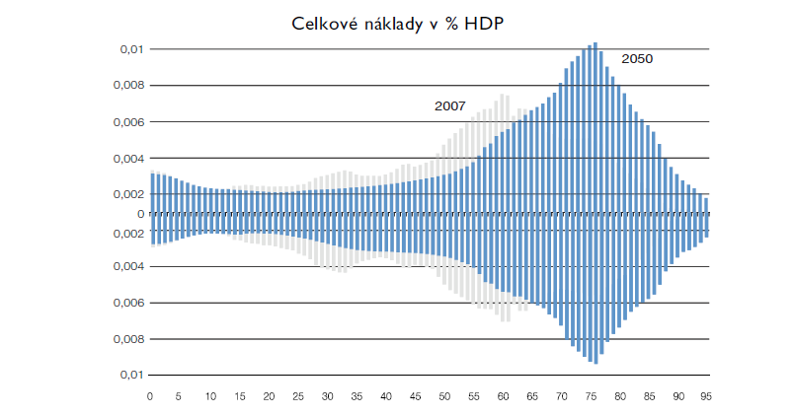

Očekávané společensko-ekonomické trendy v dlouhém období

Zdravotní péče musí zůstat všem občanům dostupná na úrovni odpovídající aktuálním vědecko-medicínským poznatkům. Vyčleňování potřebné zdravotní péče ze systému v.z.p. je společensky neprosaditelné. Systém více zdravotních pojišťoven (v EU např. Německo) je dlouhodobě preferován před alternativou ve formě národní zdravotní služby (v EU např. Velká Británie). Dluhové financování systému v.z.p. není dlouhodobě únosné, je nutné brát v potaz dostupné zdroje a pohybovat se striktně v jejich mezích.

V dlouhodobém horizontu byl vývoj financí ve zdravotnictví doposud velmi příznivý. V posledních deseti letech rostly náklady na zdravotní péči v systému v.z.p. rychleji než HDP => sektor zdravotnictví nabíral v rámci ekonomiky na významu. Ještě v prvním roce finanční krize byl dlouhodobý růstový trend zachován, ačkoli již neodpovídal ekonomické situaci. Odměny lékařů potom dlouhodobě rostly spolu s celým systémem rychleji než mzdy v české ekonomice.

V dlouhodobém horizontu lze očekávat pozvolnou konvergenci k ekonomicky výkonnějším zemím EU. Nelze ovšem předpokládat, že ekonomický růst bude tak mohutný, že vyváží negativní dopady růstu nákladů v důsledku pokroku v medicíně a stárnutí populace.

Vlivy dlouhého období – legislativní změny

Problematické vlivy dlouhého období všechny směřují k finančním potížím systému. V současném systému jsou však stále velké rezervy v efektivitě. Transparentní legislativa, nikoliv nastavení systému z hlediska existence pojišťoven či NHS apod., je v delším časovém horizontu hlavním determinantem efektivity systému (viz. například OECD Health Care Systems: Efficiency and Policy Settings). Obzvláště legislativní ukotvení platebních mechanismů může mít zásadní vliv na finanční udržitelnost systému (kapitace vs DRG vs fee-for-service systém).

Střednědobé vlivy

MZ předpokládá, že budoucí vývoj finanční situace bude velmi ovlivněna dopadem přemíry zadlužení některých členských zemí EU. Špatná ekonomická situace a obtíže se splácením dluhu v některých zemích EU budou mít negativní dopad na finanční sektor v ostatních zemích. Recese našich klíčových partnerů znamená propad exportu a tedy propouštění a snižování mezd v průmyslu. Problémy dodavatelů a malých podnikatelů znamenají propad výběru daní a pojistného. Vzhledem k povaze krize by tedy bylo nerozumné počítat se nárůstem prostředků alokovaných na zdravotnictví ve střednědobém výhledu ze státního rozpočtu.

Ve středním období má na ekonomiku zdravotnictví vliv také volební cyklus. Tento vliv má dvě složky. Kontinuitou či diskontinuitou nastavení systému na straně jedné. A ochotou politiků slibovat navýšení prostředků „nalitím“ peněz do systému prostřednictvím parametrických změn (úhrada za státní pojištěnce apod.) na straně druhé. V předvolebním období obvykle dochází k větším výdajům, po volbách naopak.

MZ hodlá změny koncipovat tak, aby kromě dílčích parametrických změn (velikost regulačních poplatků atd. bylo velmi nepraktické pokoušet se po každých volbách měnit nastavený směr.

Aktuální ekonomická situace zdravotnictví:

Akutní problém očekávaného deficitu systému v.z.p. je částečně vyřešen v rámci novely zákona 48/1997 Sb. přerozdělením prostředků mezi pojišťovnami. Tabulka shrnuje jeho dopady do hospodářského výsledku pojišťoven.

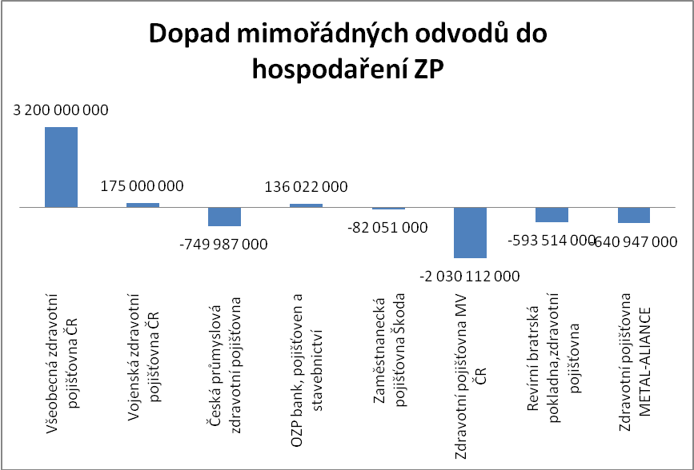

Nelze spoléhat na zlepšení situace obecně v ekonomice – negativní výhled světové ekonomiky, zhoršení hospodářského výhledu Německa, zastavení růstu HDP v ČR, zvyšující se počet nezaměstnaných (viz následující část textu). Další fiskální tlaky na zdravotnictví jsou zvýšení sazby DPH (v roce 2012 odhadem cca 3,5 mld. Kč) a zvýšení mezd zdravotníků (v roce 2012 odhadem cca 4,5 mld. Kč) . MZ vytváří podmínky pro naplnění závazků pro rok 2012 a řešení navrhuje tak, aby se na něm podíleli všichni aktéři

  - Pojišťovny – přerozdělením zůstatků, aukcemi na úhrady léků
  - Pacienti – nárůstem spoluúčasti
  - Poskytovatelé – tlakem na zvyšování efektivity, el.aukcemi na nákup léků a zdravotních prostředků
  - Zřizovatelé – nutností přistoupit k restrukturalizaci především akutní lůžkové péče
  - Ministerstvo zdravotnictví – protikorupční strategií, snížením objemu prostředků na platy úředníků

Pro udržení systému v.z.p. v „černých číslech“ v případě negativního ekonomického vývoje je nutné podstatně zvýšit efektivitu, neboť zásoby z minulosti jsou již prakticky vyčerpány.

Makroekonomická predikce MF

Současná makroekonomická predikce má následující základní parametry:

Aktuální predikce
1Q 2012
Původní optimistická predikce
3Q 2011

Za zásadní z hlediska příjmů systému v.z.p je nutné považovat zejména revize v indikátoru Objem mezd a platů pro rok 2012. Je přitom třeba upozornit, že zdravotní pojišťovny většinou pracovaly vzhledem k závaznému časovému harmonogramu s predikcí z července 2011, která je v tabulce vpravo. Nově predikovaný indikátor se tak od původního podkladu liší o 2,4 p.b. (viz srovnání současné a minulé predikce v říjnové predikci MF).

Nutno rovněž poznamenat, že minulá predikce MF byla relativně konzervativní a nebrala v úvahu silně nepříznivé scénáře vývoje v eurozóně. Dle makroekonomického výhledu OECD z listopadu 2011 je přitom podobný vývoj (OECD predikuje růst EA12 na 0,2%, nikoliv na 0,0%) podmíněn „nerozšířením dluhových problémů a podpůrnou monetární politikou“. V úvahu zatím připadá i tzv. „euro area downside scenario“, kde je predikován pro rok 2012 vzrůst EA12 HDP cca -2%. Vzhledem k tomu, že zdravotní pojišťovny nemají možnost dluhového profinancovávání obtížných období, je nutné brát v úvahu i takovéto scénáře.

Úhradová vyhláška

Z makroekonomické predikce z října 2011 Ministerstva financí vycházelo i Ministerstvo zdravotnictví při tvorbě úhradové vyhlášky pro rok 2012. Tato predikce počítala s hodnotou růstu HDP 1 % (po revizi původní hodnoty 2,1 % růstu). Poslední predikce MF (viz výše) tento růst ještě snižuje na hodnotu 0,2 %.

Hospodářské zpomalení bude mít vliv na příjmy systému veřejného zdravotního pojištění. Zatímco náklady rostly i v době zpomalení růstu HDP lineárně, v současné době je nutné bezprecedentní nárůst nákladů na zdraví zastropovat na určité velikosti růstu, kterou je v situaci hospodářské krize ještě možné financovat.

Úhradová vyhláška předpokládá růst příjmů systému veřejného zdravotního pojištění maximálně na úrovni 1,5 %.

Důsledek úhradové vyhlášky pro ambulantní zařízení

- Registrující lékaři – žádná změna oproti současnému stavu, registrující lékaři dostávají kapitační platbu za registrované pacienty
- Ambulantní specialisté v rámci nemocnic – zastropování úhrad na úrovni 100%
- Ambulantní specialisté mimo nemocnice – zastropování úhrad na úrovni 100 %

Ambulantní specialisté se v roce 2012 musí uskromnit ve prospěch akutní lůžkové péče. V roce 2012 proběhne naopak restrukturalizace lůžkové péče ve prospěch ambulantních zákroků a jednodenní medicíny => v roce 2013 očekávané posílení ambulantního sektoru.

Segment lůžkové péče je v současné úhradové vyhlášce prioritou. Nemocnice totiž musí čelit zvýšeným nárokům na platy lékařů a zvýšení DPH bude mít ze všech segmentů nejvyšší dopad právě na nemocnice. Úhradová vyhláška počítá růst financí nemocnicím o cca 2 – 3 %; lůžková zařízení tedy porostou rychleji, než segment zdravotnictví jako celek.

Segment lůžkové péče bude členěn do tří složek - každá se specifickým způsobem hrazení:

1) Složka hrazená systémem DRG - v průměru cca 75-80 % péče
2) Úhrada nezařazená do systému DRG - v průměru cca 10-15 % péče
3) Individuálně sjednaná složka úhrady - v průměru cca 10-15 % péče

Systém DRG
Typ úhrady výrazně ovlivňuje a (de)motivuje chování poskytovatelů péče. Při správném nastavení je DRG ideálním nástrojem pro jejich vymezení. Klíčové pro správné fungování systému DRG je vymezit i technické detaily (překlad, outliers, znovupřijetí, platby mimo systém). V roce 2012 bude pomocí DRG hrazeno v průměru 75 % péče.

Zásadní výhody systému DRG jsou následující:

Spravedlnost. Cílovým stavem je, aby systém byl co nejspravedlivější. Aby zas stejnou službu pro pacienta dostávala zařízení zaplaceno stejně. Toto by vedlo k ukončení neustávajících roztržek ohledně spravedlivosti současného úhradového systému (větší nemocnice vs. menší nemocnice, FN vs. krajské nemocnice atd.).
Měřitelnost. Systém DRG umožňuje porovnávání produktivity a efektivnosti rozsahu a kvality péče napříč zařízeními.
Transparentnost. Systém DRG působí jako prevence korupčního prostředí díky jasnému vymezení ceny a zdravotní služby.
Efektivita. Systém DRG tlačí nejen na ekonomickou výkonnost, ale i na kvalitu prováděné péče a dále také napomáhá odhalení skutečné efektivity hospodaření jednotlivých poskytovatelů.

DRG nabízí motivaci poskytovatelům péče k lépe zacílené a rychlejší diagnostice. Chyby v diagnostice se totiž stávají nákladnými. Motivuje je také obecně k efektivnější léčbě (neefektivní léčba se stává nákladnou), lepšímu uspořádání vnitřních procesů, kratší čekací době mezi diagnostickou a terapeutickou fází, lepší organizaci mezioborové spolupráce a dostatečnému počtu případů v rámci specializací.

Návrh vyhlášky počítá se zachováním sbližovacího koeficientu základních sazeb pro usnadnění přechodu na úhradu formou DRG. Většinový podíl (75 %) základní sazby vychází z historických úhrad dané nemocnice a pouze 25 % tvoří základní sazba, která je v systému shodná pro všechna zdravotnická zařízení.

Centrová péče

V oblasti centové péče (vysoce specializovaná a vysoce nákladná péče soustředěná jen do několika středisek poskytujících péči v oblasti nejzávažnějších chorob typu rakovina) nová úhradová vyhláška stanovuje prostředky na jednoho pacienta maximálně ve výši 100 % roku 2010. Celkový objem může narůst až na 103 %. Dále je možné dohodnout ze zdravotní pojišťovnou další úhrady individuálně. Znamená to, že centrová péče bude dostupná vyššímu počtu pacientů v současné kvalitě.

Individuálně sjednaná složka úhrady

Individuálně sjednaná složka úhrady se týká v průměru cca 10 – 12 % péče. Jedná se o výkony, jako jsou defibrilace, kardioverze, kardiostimulátor, TEP kyčle a kolene, replantace, uvolnění karpálního tunelu. V této oblasti je ponechána smluvní volnost mezi pojišťovnou a poskytovatelem. Předpokládaným efektem je navýšení objemu v žádoucích případech, zkrácení čekacích dob (k tomu došlo již při prvním zavedení individuálních kontraktů v roce 2009 v oblasti TEP), zvýšení efektivity při udržení výše vynaložených nákladů.

Sektor lázeňství

Sektor lázeňství je z hlediska úhrad postaven na Indikačním seznamu z roku 1997. Úhradová vyhláška jako taková ponechává sektor lázní v zásadě na úrovni roku 2010. V průběhu roku 2012 však dojde k zásadní změně prostřednictvím novelizace tzv. indikačního seznamu – tj. omezení při jakých diagnózách a stavech bude pojišťovna lázně proplácet

Nová role pojišťoven v systému

Primární zodpovědností a smyslem existence pojišťoven je hlídat efektivnost toku financí ve zdravotnictví. Nyní vzhledem k finančnímu stavu ZP i nedobré ekonomické prognóze vyjde najevo, jaké pojišťovny zvládnou spravovat svěřené prostředky s péčí řádného hospodáře. V krizi se nejlépe pozná, která pojišťovna má dobrý management a její další existence je podložena dosavadní dobrou správou. Úkolem pojišťoven tedy v roce 2012 je zejména racionalizovat systém a omezit zbytné kapacity (i za využití nově uzavíraných rámcových smluv), maximálně (více než doposud) využívat možností revizí a kontroly systému tak, aby se zamezilo plýtvání, zaručit plynulost plateb zdravotnickým zařízením a zaručit odpovídající péči všem svým pojištěncům.

Modelace vlivu úhradové vyhlášky 2012 na zdravotnická zařízení

Pro posuzování vlivu nového systému úhrad na jednotlivá zdravotnická zařízení byl vytvořen úhradový model, který na datech z roku 2010 modeluje dopady úhradové vyhlášky a systému DRG. Z následující tabulky a grafu je možné si utvořit obrázek o změně úhrad tak, jak se dotknou jednotlivých typů zařízení.

Z tabulky i grafu je patrné, že relativně nejméně přidá úhradová vyhláška fakultním nemocnicím zřizovaným ministerstvem zdravotnictví.

Další tabulka uvádí modelaci vlivu úhradové vyhlášky na krajské nemocnice. Členění je podle jednotlivých krajů. Pro srovnání je uvedena i hodnota pro skupinu Fakultních nemocnic, Nemocnici Na Bulovce, Thomayerovu nemocnici a Nemocnici Na Homolce.

Kraj | Průměrná změna příjmu krajských nemocnic
Jihočeský | 105,1%
Jihomoravský | 104,3%
Karlovarský | 104,8%
Královéhradecký | 105,2%
Liberecký | 103,4%
Moravskoslezský | 104,6%
Pardubický | 104,9%
Plzeňský | 104,3%
Středočeský | 103,9%
Ústecký | 104,4%
Vysočina | 104,8%
Zlínský | 104,8%
FN + Bulovka a Thomayerova + Homolka | 102,1%

Optimalizace sítě akutních lůžek

Mezi zdravotními pojišťovnami bylo podepsáno memorandum o snížení počtu lůžek akutní péče. Klíčové jsou z pohledu ministerstva při konání pojišťoven dva faktory. Za prvé, že racionalizace lůžkového fondu bude dlouhodobým procesem (jednání o nových rámcových smlouvách budou probíhat celý rok 2012, aby nové smlouvy začaly platit od roku 2013), jehož cílem nebude znejistit poskytovatele zdravotní péče. Za druhé, že půjde o transparentní proces, v němž budou stanovena jak jasná odborná kritéria (např. počet klíčových výkonů provedených v daném oddělení za rok), tak i technicko-ekonomické parametry (např. míra obložnosti).
Nad to je třeba říci, že Ministerstvo zdravotnictví samo je zřizovatelem pouhých 18 nemocnic z celkového počtu 190 v ČR. A přestože bude MZ bedlivě během roku 2012 sledovat vývoj jednání mezi pojišťovnami a poskytovateli péče, zda odpovídá výše uvedeným kritériím, a zda jeho výsledek odpovídá nepodkročitelným standardům zajišťujícím kvalitní péči, není úlohou MZ určovat, které lůžko v jakém oddělení dané nemocnice vybraného regionu je nadbytečné. Toto je výhradně otázkou dohody mezi pojišťovnami a nemocnicemi.
„Ideální“ situace, ke které by Ministerstvo chtělo systém po zhodnocení výsledků jednání o racionalizaci fondu vést, musí reflektovat následující axiomy. Za prvé platí, že v ČR je dlouhodobý nadbytek akutních lůžek a trvalý nedostatek lůžek následné péče, který se bude ještě prohlubovat v souvislosti s demografickým vývojem. Minimálně část ušetřených akutních lůžek tedy musí být transformována v lůžka následné péče. Za druhé platí, že v ČR je dlouhodobě delší hospitalizace ve světovém srovnání (viz následující tabulka). Tento trend je třeba zvrátit – s kratší dobou hospitalizace tak dojde ke snížení obložnosti a tedy i snížení potřeby dosavadního počtu lůžek a úspoře prostředků. Za třetí je třeba vnímat, že v ČR je nadprůměrně vyšší počet lůžek na 1000 obyvatel ve světovém srovnání (viz poslední tabulka). Ministerstvo zdravotnictví je toho názoru, že takovýto prostor pro neefektivitu a plýtvání si české zdravotnictví nemůže dlouhodobě dovolit, tím méně v době ekonomické krize.

Česká republika patří mezi země s nejvyšším počtem lůžek na 1000 obyvatel mezi zeměmi OECD.
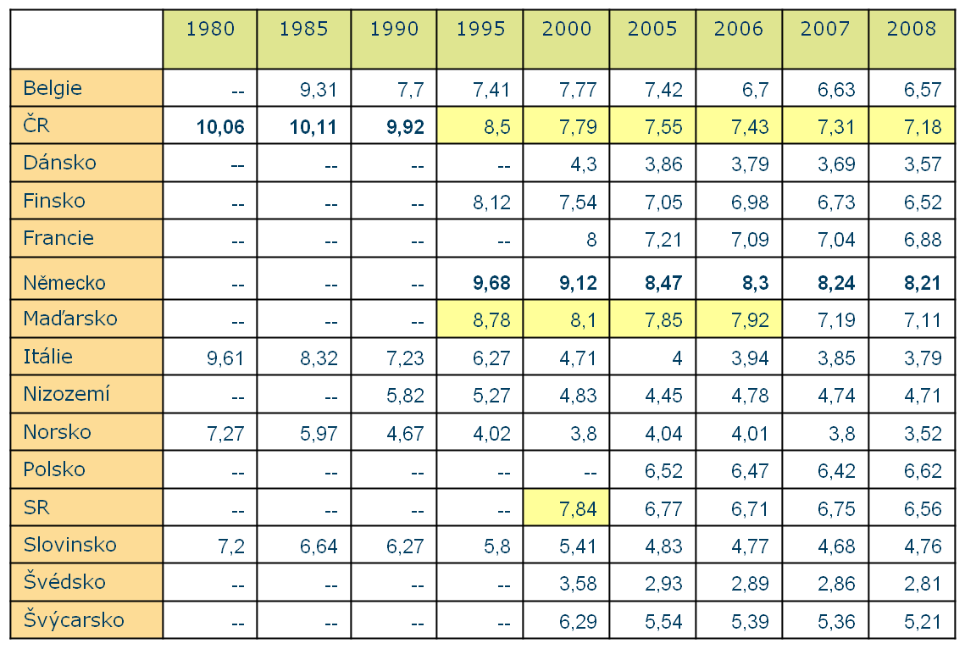

ČR také dlouhodobě zaostává ve srovnání s rozvinutou Evropou i sousedními státy střední Evropy v počtu dní, které je pacient nucen strávit hospitalizován v nemocnici.

 | 1975 | 1980 | 1985 | 1990 | 1995 | 2000 | 2005 | 2006 | 2007 | 2008 | 2009 | 2009/1975
ČR | 16,3 | 16,4 | 16,6 | 15,4 | 12,8 | 11,4 | 10,6 | 10,5 | 10,3 | 10 | 10 | 61%
Dánsko | 14,6 | 12,7 | 11 | 8,2 | 6,7 | 6,2 | 5,4 | 5,3 | 5,2 | 5,2 | 4,8 | 33%
Finsko | 23,2 | 21,6 | 19,9 | 18,2 | 11,8 | 10,3 | 9,9 | 10 | 10,1 | 9,7 | 9,7 | 42%
Německo | -- | -- | -- | -- | 13,5 | 11,4 | 10,2 | 10,1 | 10,1 | 9,9 | 9,8 | --
Maďarsko | 14,9 | 14,2 | 13,6 | 12,6 | 10,8 | 8,9 | 8,8 | 8,8 | 9,1 | 9,6 | 7,6 | 51%
Polsko | 14,6 | 14 | 13,1 | 12,5 | 10,8 | 8,9 | 7,7 | 7,2 | 7,1 | 6,7 | 6,6 | 45%
Švédsko | 25,8 | 23,2 | 21,2 | 18 | 7,8 | 6,4 | 5,9 | 6 | 5,8 | 5,9 | 5,8 | 22%

Již k 1.9. 2011 došlo k částečnému snížení počtu akutních lůžek a tento proces bude dále v režii zdravotních pojišťoven pokračovat.

Typ lůžek | k 31.12.2010 | k 1.1.2011 | k 1.9.2011 | změna počtu lůžek  (1.9.2011 versus  31.12.2010) | změna v %  (1.9.2011 versus  31.12.2010)
Akutní lůžková péče | 54 190 | 54 013 | 52 937 | -1 253 | -2,31%
Následná lůžková péče | 27 702 | 27 763 | 27 558 | -144 | -0,52%
Dlouhodobá intenzivní a dlouhodobá intenzivní ošetřovatelská péče | 293 | 311 | 321 | 28 | 9,56%

Situace poskytovatelů zdravotní péče podle segmentů

V minulosti docházelo k poměrně značnému nárůstu úhrad jednotlivým segmentům. V následující tabulce je vyčíslen index nákladů pojišťoven na segmenty 2012/2005

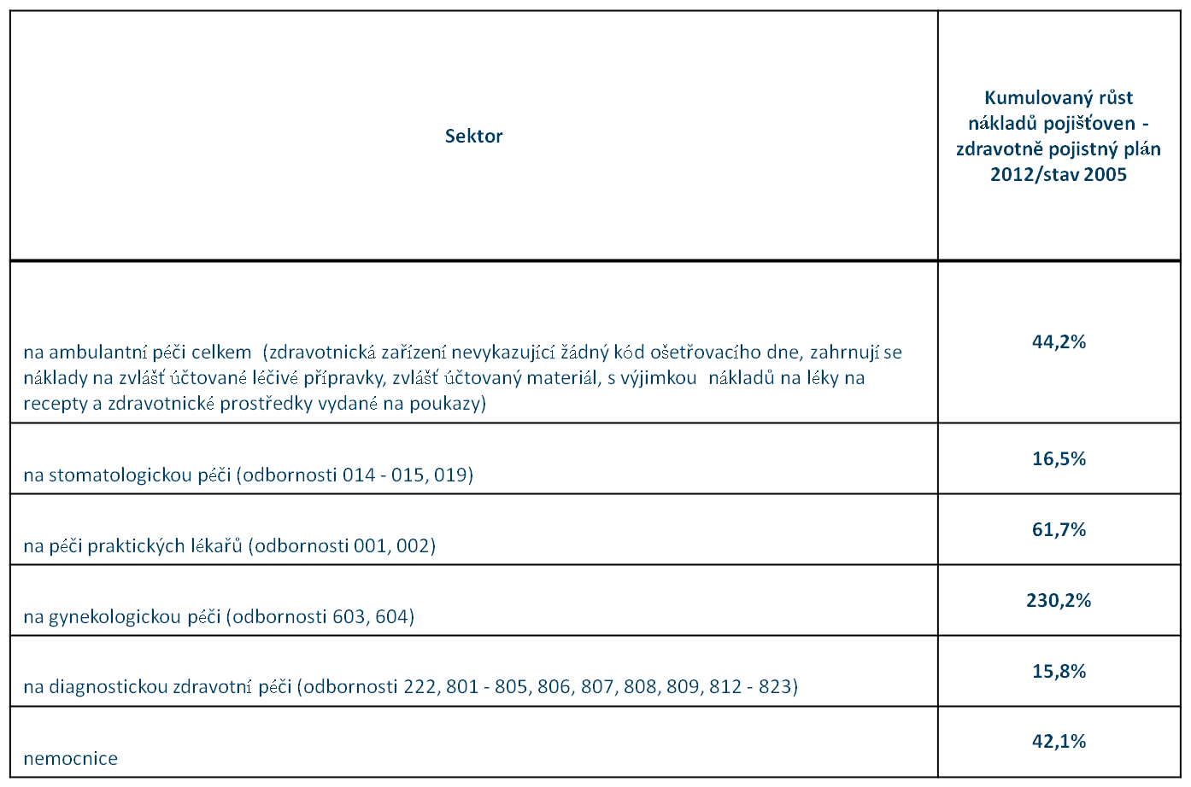

V následující tabulce je patrné směřování prostředků na zdravotní péči do jednotlivých segmentů podle zdravotně pojistných plánů pojišťoven. Data jsou celkem za všechny pojišťovny. V posledním sloupci je indexová hodnota umožňující sledovat vývoj mezi lety 2012 a 2010.

Struktura nákladů na zdravotní péči podle jednotlivých segmentů (v tis. Kč)
Ř. | Ukazatel | 2011 | 2012 | 2012/2011
 |  | oček. skutečnost | ZPP
I. | Náklady na zdravotní péči celkem (ZFZP) | 219 655 912 | 218 061 521 | 99,3
 | z toho:
1. | na ambulantní péči celkem | 58 561 971 | 57 762 246 | 98,6
2. | na ústavní péči celkem | 112 736 154 | 111 012 845 | 98,5
3. | na lázeňskou péči | 3 052 525 | 2 847 643 | 93,3
4. | na péči v ozdravovnách | 28 365 | 28 891 | 101,9
5. | na dopravu | 1 397 701 | 1 401 565 | 100,3
6. | na zdravotnickou záchrannou službu | 1 726 380 | 1 766 930 | 102,3
7. | na léky vydané na recepty celkem: | 34 552 083 | 34 403 713 | 99,6
8. | na zdravotnické prostředky vydané na poukazy celkem | 6 237 803 | 6 263 800 | 100,4
9. | na léčení v zahraničí | 473 553 | 476 090 | 100,5
10. | finanční prostředky (vratky) podle § 16b zák. č. 48/1997 Sb. | 514 626 | 512 679 | 99,6
11. | náklady na očkovací látky podle zákona č. 48/1997 Sb. | 331 325 | 1 538 909 | 464,5
12. | ostatní náklady na zdravotní péči | 43 426 | 46 210 | 106,4
II. | Náklady na zlepšení zdravotní péče čerpané z jiných fondů | 842 172 | 921 213 | 109,4
III. | Náklady na zdravotní péči celkem (součet ř. I. + ř. II.) | 220 498 084 | 218 982 734 | 99,3

Hospodaření přímo řízených organizací

Všechna přímo řízená zdravotnická zařízení zaznamenala za posledních 5 let významný posun směrem k větší finanční stabilitě, vyšší ekonomické efektivnosti a efektivnosti objemu péče vyjádřené objemem tržeb. Prioritou MZ ČR je důsledné naplňování programového prohlášení vlády v oblasti rozpočtové odpovědnosti a protikorupční strategie.

Sledované nemocnice dosáhly v roce 2011 hospodářského výsledku před zdaněním 447 252 tis. Kč. I přes pokračující ekonomickou krizi jsou organizace v průměru stále likvidní a míra zadluženosti se nezvyšuje. Produktivita práce měřená tržbami je trvale rostoucí. Nemocnice stabilně udržují velmi nízkou úroveň zásob. Míra pohledávek po splatnosti se nezvyšuje. Průměrné platy ve všech kategoriích trvale narůstají. Došlo také ke snížení počtu akutních lůžek o 1000. Následují grafy, které umožňují vytvořit si přehled o ekonomice přímo řízených organizací na základě standardně sledovaných ukazatelů podnikové ekonomiky, tyto trendy potvrzují.

Přijatá opatření

Příkaz ministra 11/2011 zajistil efektivní zadávání veřejných zakázek. MZ ČR spolupracuje s přímo řízenými organizacemi na porovnávání jejich nákladovosti a umožňuje tak jednotlivým subjektům sledovat, jak si vedou v porovnání s ostatními a nacházet oblasti, ve kterých je ještě určitý prostor pro zlepšení. Dalším opatřením je důsledné využívání nástrojů pro snižování nákupních cen – zejména zavádění elektronických aukcí. Krokem k větší transparentnosti a tím i efektivitě je také zveřejňování kompletní dokumentace zadávacích řízení a příprava informačního systému. Probíhá taktéž implementace dalších účinných kontrolních mechanismů v rámci dotačních programů EU (využití expertních posudků, důsledná kontrola cen apod.) Díky těmto zavedeným opatřením odhadujeme snížení materiálových nákladů ve sledovaných přímo řízených organizacích úspory až 800 mil. Kč

Další připravované kroky – 2012

Dále se připravuje „Národní informační systém sledování nákladů na nákup zdravotnické techniky, speciálního zdravotnického materiálu a léků“, další rozšíření využití elektronické aukce s cílem dosažení úspor, naplnění požadavků na vyrovnané hospodaření přímo řízených organizací v souvislosti s navýšením osobních nákladů (6,25%) a zvýšením DPH – snížení nákladů na léky, szm a služby, realizace „centrálních nákupů“ a důsledná implementace kontrolních mechanismů ve vztahu k efektivitě a hospodárnosti vynakládání veřejných prostředků.

Management přímo řízených organizací je také hodnocen s přihlédnutím k následujícím klíčovým ukazatelům

- Celkový kladný ekonomický výsledek,
- Likvidita
- Zadluženost,
- Dodržení finančního plánu
- Naplnění schválených strategií

Navýšení platů lékařů

Následující tabulka shrnuje vývoj platů lékařů za poslední léta.

rok | průměrný plat lékaře | průměrná mzda lékaře | prům. odměna ambulantního lékaře s vlastní praxí | Průměrná mzda v celé ČR ve všech odvětvích
1995 | 15 860 Kč |  |  | 8 307 Kč
1996 | 19 116 Kč |  |  | 9 825 Kč
1997 | 20 258 Kč | 19 733 Kč |  | 10 802 Kč
1998 | 20 857 Kč | 21 141 Kč |  | 11 801 Kč
1999 | 23 692 Kč | 22 606 Kč |  | 12 797 Kč
2000 | 24 896 Kč | 25 288 Kč |  | 13 219 Kč
2001 | 28 826 Kč | 27 593 Kč | 31 896 Kč | 14 378 Kč
2002 | 33 255 Kč | 30 361 Kč | 34 280 Kč | 15 524 Kč
2003 | 35 828 Kč | 32 546 Kč | 36 456 Kč | 16 430 Kč
2004 | 37 085 Kč | 35 136 Kč | 35 736 Kč | 17 466 Kč
2005 | 38 651 Kč | 37 659 Kč | 34 417 Kč | 18 344 Kč
2006 | 42 338 Kč | 39 962 Kč | 42 659 Kč | 19 546 Kč
2007 | 43 422 Kč | 40 560 Kč | 39 972 Kč | 20 957 Kč
2008 | 45 824 Kč | 43 792 Kč | 63 950 Kč | 22 593 Kč
2009 | 48 778 Kč | 47 266 Kč | 69 933 Kč | 23 488 Kč
2010 | 50 235 Kč | 49 223 Kč | 74 496 Kč | 23 951 Kč
2011 | 61 037 Kč |  |  | 23 984 Kč

Vzhledem k nejistotě budoucího vývoje budou nejprve v prvním pololetí nevýšeny platy lékařů do úrovně 64 500 Kč a v druhé polovině roku, umožní-li to finanční situace, dále 67 000 Kč.

Informace o navýšení platů v příspěvkových organizacích

Realizace navýšení platů zdravotníků v roce 2012 ve
vybraných PŘO
Název  organizace | Navýšení platů  ANO/NE | Dohoda s odbory o způsobu výplaty  ANO/NE
Fakultní nemocnice v Motole | ANO | ANO
Všeobecná fakultní nemocnice | ANO | ANO
Fakultní nemocnice KV | ANO | ANO
Nemocnice Na Bulovce | ANO | ANO
Thomayerova nemocnice | ANO | ANO
Fakultní nemocnice Plzeň | ANO | ANO
Fakultní nemocnice Hradec Králové | ANO | ANO
Fakultní nemocnice Brno | ANO | ANO
Fakultní nemocnice U sv. Anny | ANO | ANO
Fakultní nemocnice Olomouc | ANO | ANO
Fakultní nemocnice Ostrava | ANO | ANO
IKEM | ANO | ANO
Nemocnice Na Homolce | ANO | ANO
Masarykův onkologický ústav | ANO | ANO
Ústav pro péči o matku a dítě | ANO | ANO
Revmatologický ústav | ANO | ANO
ÚHKT | ANO | ANO
CKTCH | ANO | ANO

Závěr

Finanční situace českého zdravotnictví je a bude ovlivňována nejistou ekonomickou situací Evropy a ekonomická realita nedovoluje pokračování trendu extenzivního navyšování prostředků do zdravotnictví. Jak již staří Řekové věděli, „krise“ je příležitostí, ba nutností rozhodnout se. Současná ekonomická krize tak je příležitostí a iniciátorem dvou druhů kroků.

V první řadě je velkou motivací pro zavádění opatření směřujících k bezprecedentnímu zvýšení efektivity hospodaření všech zúčastněných subjektů. V současnosti není možné spoléhat na ekonomický růst, který zajistí zvyšování prostředků, aniž by docházelo ke zkvalitnění nebo zefektivnění služeb. Doba krize je dobou, která umožní odlišit neefektivní a plýtvající organizace od těch, které se chovají s péčí řádného hospodáře a jsou efektivně řízeny.

Úhradová vyhláška pro rok 2012 na tento stav reaguje a je koncipována tak, aby více peněz na léčbu dostali pouze ti, kteří odvedou odpovídající práci. Pouhé navyšování paušálů bez vazby na skutečně odvedenou práci není správné a v současné době není ani vůbec možné. Systém DRG, který je zaváděn, zajišťuje spravedlivý proces úhrad. Pacient a jeho léčba je tím, co nemocnici přináší peníze.

Nový systém úhrad také motivuje zdravotní pojišťovny k optimalizaci lůžkového fondu. Česká republika dlouhodobě patří mezi země s nejvyšším počtem lůžek v OECD. Čeští pacienti jsou také hospitalizování déle, než je ve vyspělém světě obvyklé. Nový systém motivuje nemocnice k tomu, aby pacienta hospitalizovali na dobu optimální jeho uzdravení.

V druhé řadě je zapotřebí na „krisi“ zareagovat úsporami a uskrovněním se. Co se týče rozložení prostředků mezi jednotlivé segmenty poskytovatelů zdravotní péče, bylo ministerstvo nuceno pomocí úhradové vyhlášky zastropovat úhrady segmentu ambulantních specialistů na úrovni roku 2010. V minulých letech ale došlo k poměrně vysokému nárůstu úhrad tomuto segmentu. Prioritou v krizových letech je akutní péče v lůžkových zařízeních. V následujících letech bude naopak vyvíjen tlak na přesun některých činností ze zařízení akutní lůžkové péče do ambulantního sektoru (jednodenní chirurgie apod.).

Ve svých přímo řízených organizacích se Ministerstvo zdravotnictví snaží o co největší zefektivnění jejich fungování za účelem zachování nebo zlepšení kvality péče a zvýšení platů zdravotníků i v situaci, kdy na organizace nepříjemně doléhají exogenní vlivy, jako je stagnace výběru pojistného nebo zvýšení DPH. I přes nepříznivé vlivy se daří udržet vidinu vyrovnaného hospodaření bez nutnosti nějakých finančních injekcí. Podobně v oblasti odměňování zdravotnických pracovníků ministerstvo dosáhlo ve všech svých organizacích dohody s odbory o zvýšení platů. Ke krytí nákladů na toto zvýšení jednotlivé organizace použijí úspory, které vzniknou zavedením zefektivňujících opatření.

Souběhem těchto dvou reakcí na krizi – úspor a zefektivnění – však vzniká i pozitivní externalita pro systém zdravotnictví jako celku. Ten se tímto stane nejen více reagujícím na potřeby pacienta, ale především vnitřně odolnějším vůči dalším krizím vyvěrajícím z ekonomického cyklu.

http://www.oecd.org/dataoecd/47/23/49113623.pdf
Starořecké „krīsis“ (κρίσις) doslova znamená rozhodnutí, úsudek či soud a je odvozeno ze slovesa „krīnō“ (κρίνω) soudit, rozhodovat.

